İşgücü Piyasası Görünümü:
Ekim 2018

15 Ekim 2018

İNŞAAT VE SANAYİDE İSTİHDAM AZALDI

Seyfettin Gürsel*, Gökçe Uysal Kolaşın∗∗ ve Yazgı Genç ***

Yönetici Özeti

Mevsim etkilerinden arındırılmış işgücü verilerine göre tarım dışı işsizlik oranı Haziran 2018 döneminden Temmuz 2018 dönemine 0,2 yüzde puan artarak yüzde 13,0’a yükselmiştir. Bu dönemde tarım dışı işgücü artışlarının yavaşlamış olmasına karşın tarım dışı istihdamda kayıp yaşanmış olması tarım dışı işsiz sayısının ve tarım dışı işsizlik oranın artmasına sebep olmuştur. Temmuz 2018 döneminde hizmetlerde 77 binlik istihdam artışı gerçekleşmiş olmasına rağmen inşaat ve sanayi sektörlerinde istihdam kayıpları göze çarpmaktadır. İnşaatta Şubat 2018 döneminden beri süregelen istihdam kayıpları 230 bine ulaşmıştır. Sanayi istihdamında ise sanayi üretim endeksinin Temmuz ayından artmış olmasına karşın kaydedilen 34 binlik azalma endişe vericidir. Betam tahmin modeli mevsim etkilerinden arındırılmış tarım dışı işsizlik oranının artmaya devam ederek Ağustos 2018 döneminde yüzde 13,1 olacağını öngörmektedir. Temmuz döneminde erkeklerin ve kadınların tarım dışı işsizlik oranı paralel şekilde artmış, tarım dışı işsizlik oranlarındaki toplumsal cinsiyet farklılığı sabit kalmıştır.

Tarım dışı istihdamda azalış

Mevsim etkilerinden arındırılmış verilere göre Temmuz 2018 döneminde Haziran 2018 dönemiyle kıyaslandığında tarım dışı işgücü 52 bin artarak 26 milyon 975 bine yükselirken, tarım dışı istihdam 9 bin azalarak 23 milyon 468 bin kişi olarak kaydedilmiştir (Şekil 1,Tablo 1). Bu gelişmeler sonucunda tarım dışı işsiz sayısı 61 bin kişi artarak 3 milyon 507 bine yükselmiş, tarım dışı işsizlik oranı ise yüzde 13,0’a çıkmıştır. Haziran 2018 döneminde hızlanmış olan işgücü artışının Temmuz 2018 döneminde bir miktar yavaşladığı buna karşın tarım dışı sektörlerde istihdam kaybı yaşandığı dikkat çekmektedir. Dolayısıyla tarım dışı işsizliğin arttığı görülmektedir.

Şekil 1 Mevsim etkilerinden arındırılmış tarım dışı işgücü, istihdam ve işsizlik oranı
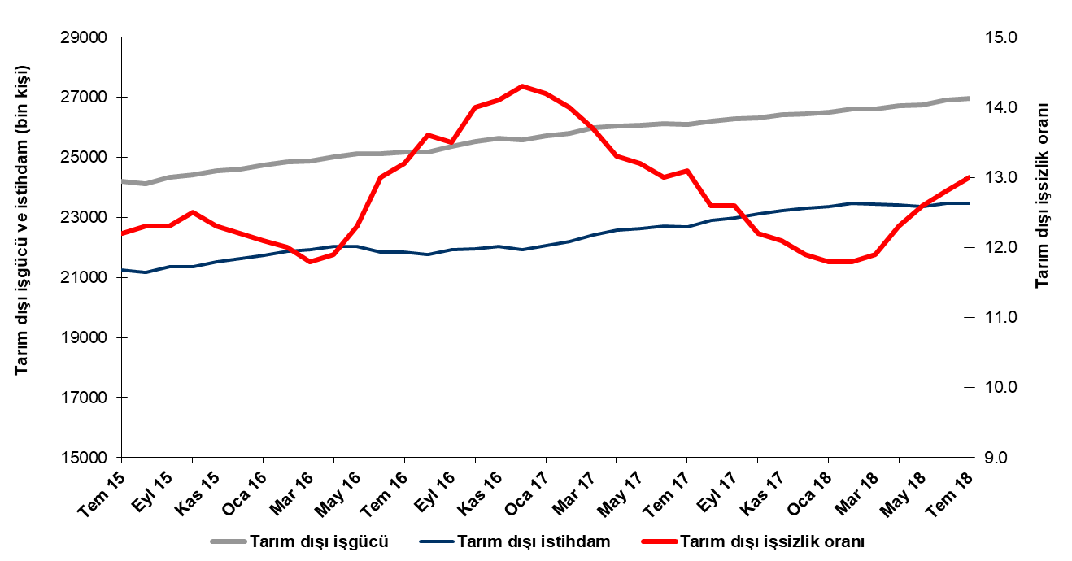
Kaynak: TÜİK, Betam
Temmuz 2018 döneminde işsizliğin 0,1 yüzde puan artmasını bekliyoruz

Betam tahmin modeli, mevsim etkilerinden arındırılmış tarım dışı işsizliğin 0,1 yüzde puan artışla Haziran 2018 döneminde yüzde 12,9 olacağını tahmin etmişti. Tarım dışı işsizlik oranı 0,2 puan artarak Haziran 2018 döneminde yüzde 13,0’a yükselmiştir. Betam tahmin modeli Ağustos 2018 döneminde mevsim etkilerinden arındırılmış tarım dışı işsizlik oranının artmaya devam ederek yüzde 13,1 seviyesine ulaşacağını öngörmektedir. Tahmin modelinin ayrıntılarına Betam internet sitesinden ulaşılabilir. Tahmin modelinde kullanılan Kariyer.net verilerinden ilan başına başvuru sayısı Şekil 3'de gösterilmektedir. Kariyer.net'in verileri Betam tahmin modelinin girdilerinden biri olmakla birlikte tek etken değildir. Tahminde kullanılan ekonometrik modelde İŞKUR verileri, reel kesim güven endeksi, kapasite kullanım oranı gibi farklı birçok değişken kullanılmaktadır.

Şekil 2 Mevsim etkilerinden arındırılmış tarım dışı işsizlik oranı ve ilan başına başvuru sayısı
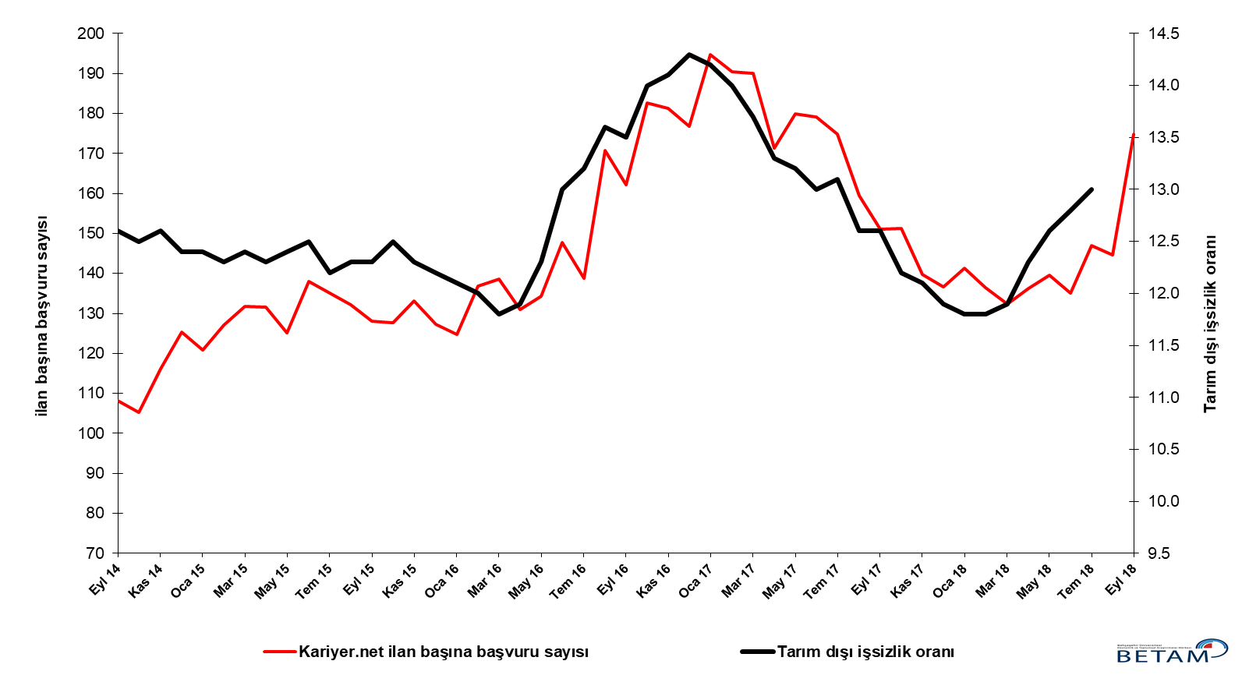
Kaynak: Kariyer.net, TÜİK, Betam

Sanayi ve inşatta istihdam kaybı

Mevsimsellikten arındırılmış sektörel istihdam verilerine göre Temmuz 2018 döneminde Haziran 2018 dönemine kıyasla sanayi ve inşaat sektörlerinde istihdam azalırken, tarım ve hizmetlerde artmıştır (Şekil 3,Tablo 2). Bu dönemde tarım istihdamı 3 bin, hizmetler istihdamı 77 bin artarken, sanayi istihdamı 34 bin, inşaat istihdamı ise 52 bin kişi azalmıştır. İnşattaki istihdam kayıplarının tekrar hızlandığı ve Şubat 2018 döneminden bu yana 230 bine ulaşmış olduğu görülmektedir (Tablo 2). Sanayi üretim endeksinde Temmuz ayında bir artış gözlemlenmiş olmasına karşın bu sektörde 34 binlik istihdam kaybı kaydedilmiş olması endişe vericidir.
Şekil 3 Sektörlerin istihdam değişimi (bin kişi)

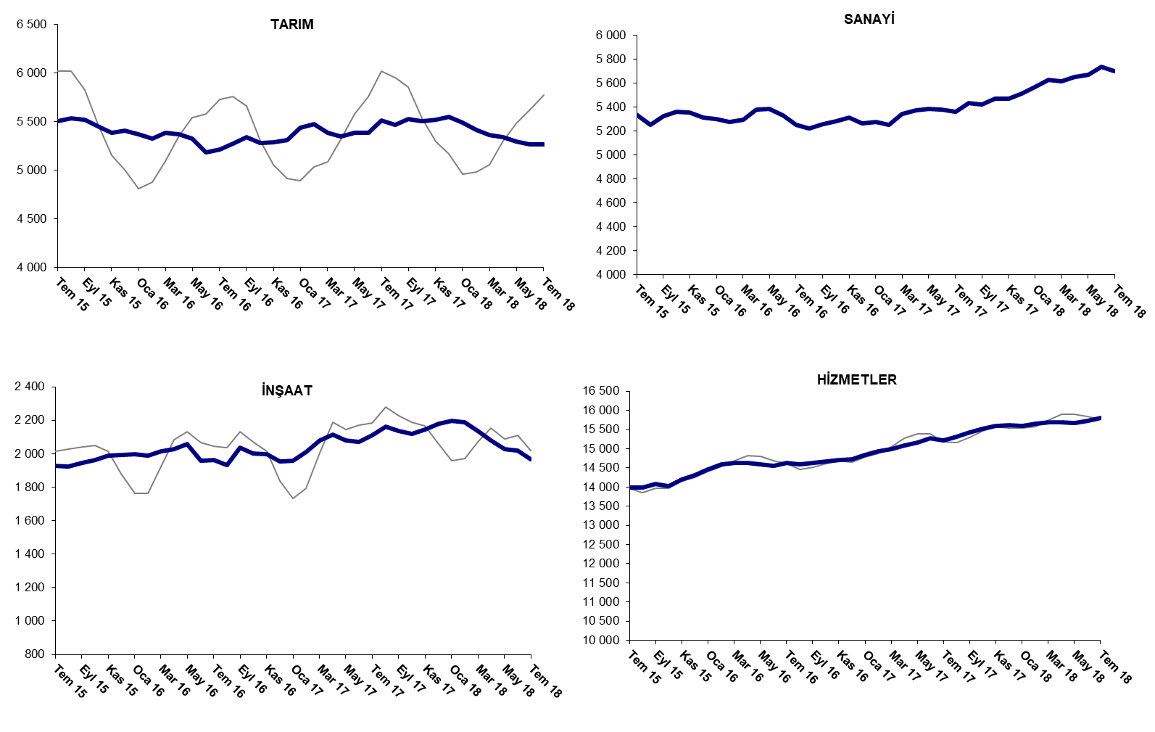

Kaynak: TUİK, Betam

Tarım dışı işsiz sayısı yıllık bazda arttı

Temmuz 2018 döneminde bir önceki yılın aynı dönemine kıyasla mevsim etkilerinden arındırılmamış tarım dışı işgücü 837 bin (yüzde 3,2), tarım dışı istihdam 755 bin (yüzde 3,3) artmıştır (Şekil 4). Bu gelişmelerin sonucunda tarım dışı işsiz sayısı da 82 bin kişi artarak 3 milyon 479 bine yükselmiştir.

Şekil 4 Tarım dışı işgücü, istihdam ve işsiz sayısında yıllık değişimler
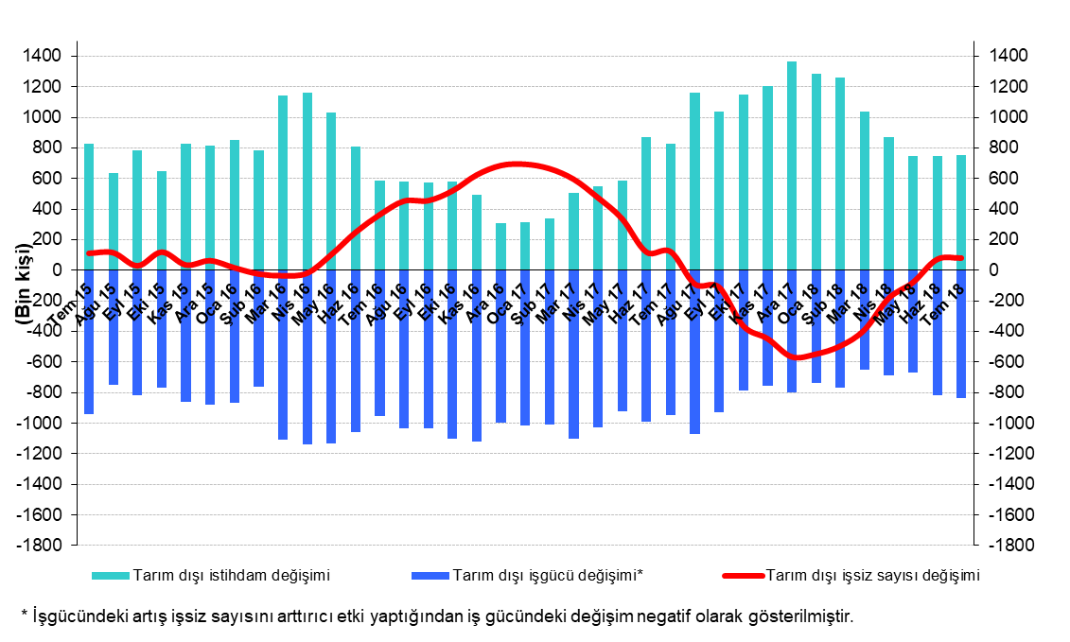
Kaynak: TÜİK, Betam

Kadın erkek işsizlik oranlarında artış

Şekil 5’te mevsim etkilerinden arındırılmış kadın ve erkek tarım dışı işsizlik oranları verilmektedir. Temmuz 2018 döneminde kadınların tarım dışı işsizlik oranı Haziran 2018’e kıyasla 0,1 yüzde puan artarak yüzde 18,1, erkeklerin işsizlik oranı ise 0,2 yüzde puan artarak yüzde 10,6 olmuştur. Erkekler ve kadınlarda artan tarım dışı işsizlik oranına paralel olarak tarım dışı işsizlik oranlarındaki toplumsal cinsiyet farkı Temmuz 2018 döneminde 7,6 yüzde puan civarında seyretmiştir.

Şekil 5: Mevsim etkilerinden arındırılmış kadın ve erkek tarım dışı işsizlik oranları (%)
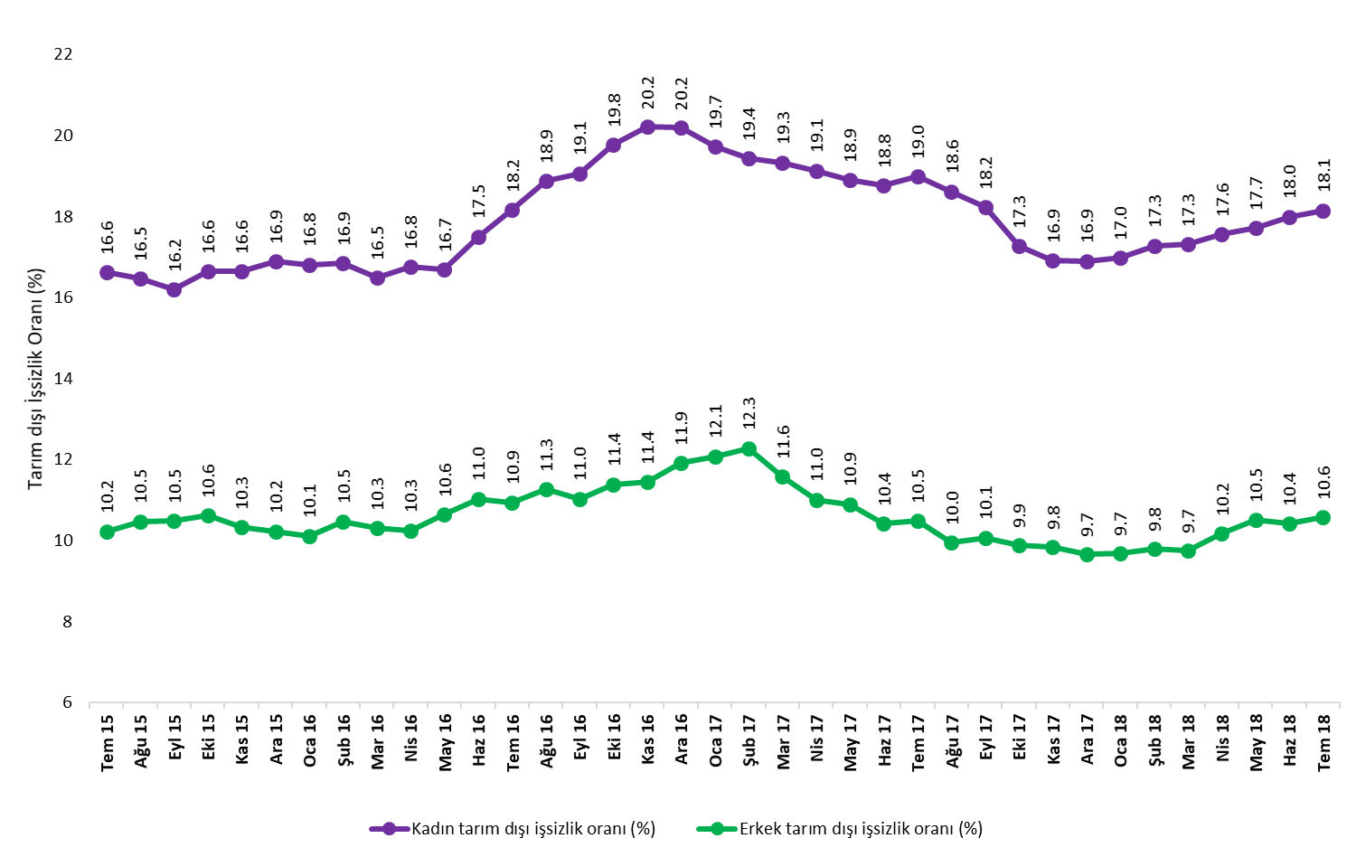
Kaynak: TÜİK, Betam

Tablo 1 Mevsim etkilerinden arındırılmış tarım dışı işgücü göstergeleri (bin kişi) *
 | İşgücü | İstihdam | İşsizlik | İşsizlik Oranı | Aylık değişimler
Haziran 15 | 24048 | 21042 | 3006 | 12.5% | İşgücü | İstihdam | İşsizlik
Temmuz 15 | 24205 | 21252 | 2953 | 12.2% | 157 | 210 | -53
Ağustos 15 | 24128 | 21160 | 2968 | 12.3% | -77 | -92 | 15
Eylül 15 | 24343 | 21349 | 2994 | 12.3% | 216 | 189 | 27
Ekim 15 | 24411 | 21360 | 3051 | 12.5% | 68 | 11 | 57
Kasım 15 | 24546 | 21527 | 3019 | 12.3% | 135 | 167 | -32
Aralık 15 | 24622 | 21618 | 3004 | 12.2% | 76 | 91 | -15
Ocak 16 | 24744 | 21750 | 2994 | 12.1% | 122 | 132 | -10
Şubat 16 | 24849 | 21867 | 2982 | 12.0% | 105 | 117 | -12
Mart 16 | 24874 | 21939 | 2935 | 11.8% | 25 | 72 | -47
Nisan 16 | 25020 | 22043 | 2977 | 11.9% | 146 | 104 | 42
Mayıs 16 | 25123 | 22033 | 3090 | 12.3% | 103 | -10 | 113
Haziran 16 | 25115 | 21850 | 3265 | 13.0% | -8 | -183 | 175
Temmuz 16 | 25169 | 21847 | 3322 | 13.2% | 54 | -3 | 57
Ağustos 16 | 25176 | 21752 | 3424 | 13.6% | 7 | -95 | 102
Eylül 16 | 25355 | 21932 | 3423 | 13.5% | 179 | 180 | -1
Ekim 16 | 25533 | 21958 | 3575 | 14.0% | 178 | 26 | 152
Kasım 16 | 25640 | 22025 | 3615 | 14.1% | 108 | 67 | 41
Aralık 16 | 25596 | 21936 | 3660 | 14.3% | -44 | -89 | 45
Ocak 17 | 25720 | 22068 | 3652 | 14.2% | 124 | 132 | -8
Şubat 17 | 25810 | 22197 | 3613 | 14.0% | 90 | 129 | -39
Mart 17 | 25983 | 22423 | 3560 | 13.7% | 172 | 226 | -54
Nisan 17 | 26032 | 22570 | 3462 | 13.3% | 50 | 147 | -97
Mayıs 17 | 26062 | 22622 | 3440 | 13.2% | 30 | 52 | -22
Haziran 17 | 26118 | 22723 | 3395 | 13.0% | 56 | 101 | -45
Temmuz 17 | 26109 | 22689 | 3420 | 13.1% | -9 | -34 | 25
Ağustos 17 | 26217 | 22914 | 3303 | 12.6% | 108 | 225 | -117
Eylül 17 | 26286 | 22974 | 3312 | 12.6% | 69 | 60 | 9
Ekim 17 | 26321 | 23110 | 3211 | 12.2% | 35 | 136 | -101
Kasım 17 | 26418 | 23221 | 3197 | 12.1% | 96 | 111 | -15
Aralık 17 | 26453 | 23305 | 3148 | 11.9% | 35 | 84 | -49
Ocak 18 | 26492 | 23366 | 3126 | 11.8% | 39 | 61 | -22
Şubat 18 | 26600 | 23461 | 3139 | 11.8% | 108 | 95 | 13
Mart 18 | 26613 | 23446 | 3167 | 11.9% | 13 | -15 | 28
Nisan 18 | 26713 | 23427 | 3286 | 12.3% | 100 | -19 | 119
Mayıs 18 | 26744 | 23374 | 3370 | 12.6% | 31 | -53 | 84
Haziran 18 | 26923 | 23477 | 3446 | 12.8% | 179 | 103 | 76
Temmuz 18 | 26975 | 23468 | 3507 | 13.0% | 52 | -9 | 61
Kaynak: TÜİK, Betam

Tablo 2 Mevsim etkilerinden arındırılmış sektörel istihdam (bin kişi) *
 | Tarım | Sanayi | İnşaat | Hizmetler | Aylık değişimler
Haziran 15 | 5583 | 5380 | 1871 | 13791 | Tarım | Sanayi | İnşaat | Hizmetler
Temmuz 15 | 5506 | 5336 | 1929 | 13987 | -77 | -44 | 58 | 196
Ağustos 15 | 5536 | 5252 | 1924 | 13984 | 30 | -84 | -5 | -3
Eylül 15 | 5516 | 5327 | 1945 | 14076 | -20 | 75 | 21 | 92
Ekim 15 | 5450 | 5363 | 1964 | 14033 | -66 | 36 | 19 | -43
Kasım 15 | 5387 | 5353 | 1987 | 14188 | -63 | -10 | 23 | 155
Aralık 15 | 5407 | 5311 | 1991 | 14316 | 20 | -42 | 4 | 128
Ocak 16 | 5371 | 5300 | 1995 | 14455 | -36 | -11 | 4 | 139
Şubat 16 | 5326 | 5276 | 1990 | 14601 | -45 | -24 | -5 | 146
Mart 16 | 5386 | 5295 | 2015 | 14629 | 60 | 19 | 25 | 28
Nisan 16 | 5369 | 5381 | 2029 | 14633 | -17 | 86 | 14 | 4
Mayıs 16 | 5328 | 5386 | 2056 | 14591 | -41 | 5 | 27 | -42
Haziran 16 | 5186 | 5330 | 1958 | 14562 | -142 | -56 | -98 | -29
Temmuz 16 | 5215 | 5254 | 1962 | 14632 | 29 | -76 | 4 | 70
Ağustos 16 | 5274 | 5224 | 1930 | 14598 | 59 | -30 | -32 | -34
Eylül 16 | 5338 | 5260 | 2036 | 14636 | 64 | 36 | 106 | 38
Ekim 16 | 5283 | 5282 | 2000 | 14676 | -55 | 22 | -36 | 40
Kasım 16 | 5285 | 5316 | 1995 | 14714 | 2 | 34 | -5 | 38
Aralık 16 | 5308 | 5265 | 1954 | 14717 | 23 | -51 | -41 | 3
Ocak 17 | 5433 | 5274 | 1957 | 14837 | 125 | 9 | 3 | 120
Şubat 17 | 5473 | 5251 | 2012 | 14934 | 40 | -23 | 55 | 97
Mart 17 | 5384 | 5346 | 2081 | 14996 | -89 | 95 | 69 | 62
Nisan 17 | 5350 | 5372 | 2115 | 15083 | -34 | 26 | 34 | 87
Mayıs 17 | 5381 | 5386 | 2078 | 15157 | 31 | 14 | -37 | 74
Haziran 17 | 5385 | 5383 | 2070 | 15270 | 4 | -3 | -8 | 113
Temmuz 17 | 5508 | 5363 | 2111 | 15215 | 123 | -20 | 41 | -55
Ağustos 17 | 5468 | 5437 | 2163 | 15314 | -40 | 74 | 52 | 99
Eylül 17 | 5528 | 5421 | 2134 | 15419 | 60 | -16 | -29 | 105
Ekim 17 | 5507 | 5470 | 2120 | 15521 | -21 | 49 | -14 | 102
Kasım 17 | 5520 | 5470 | 2146 | 15605 | 13 | 0 | 26 | 84
Aralık 17 | 5548 | 5514 | 2179 | 15612 | 28 | 44 | 33 | 7
Ocak 18 | 5491 | 5567 | 2196 | 15603 | -57 | 53 | 17 | -9
Şubat 18 | 5416 | 5627 | 2187 | 15647 | -75 | 60 | -9 | 44
Mart 18 | 5360 | 5618 | 2135 | 15693 | -56 | -9 | -52 | 46
Nisan 18 | 5340 | 5650 | 2080 | 15698 | -20 | 32 | -55 | 5
Mayıs 18 | 5292 | 5669 | 2027 | 15678 | -48 | 19 | -53 | -20
Haziran 18 | 5262 | 5737 | 2018 | 15722 | -30 | 68 | -9 | 44
Temmuz 18 | 5265 | 5703 | 1966 | 15799 | 3 | -34 | -52 | 77
Kaynak: TÜİK, Betam

Tablo 3: Mevsim etkilerinden arındırılmış kadın ve erkek tarım dışı işgücü göstergeleri (bin kişi)
 | Kadın İşgücü | Kadın İstihdam | Kadın İşsiz | Erkek İşgücü | Erkek İstihdam | Erkek İşsiz
Temmuz 15 | 6750 | 5628 | 1122 | 17481 | 15693 | 1788
Ağustos 15 | 6714 | 5609 | 1105 | 17481 | 15651 | 1830
Eylül 15 | 6759 | 5664 | 1095 | 17572 | 15730 | 1843
Ekim 15 | 6781 | 5652 | 1129 | 17610 | 15740 | 1869
Kasım 15 | 6876 | 5731 | 1145 | 17618 | 15800 | 1818
Aralık 15 | 6968 | 5791 | 1177 | 17655 | 15851 | 1805
Ocak 16 | 7011 | 5832 | 1179 | 17685 | 15896 | 1789
Şubat 16 | 7046 | 5858 | 1187 | 17770 | 15909 | 1861
Mart 16 | 7060 | 5896 | 1164 | 17821 | 15984 | 1836
Nisan 16 | 7145 | 5948 | 1197 | 17851 | 16021 | 1830
Mayıs 16 | 7176 | 5979 | 1197 | 17937 | 16028 | 1909
Haziran 16 | 7257 | 5987 | 1270 | 17859 | 15889 | 1970
Temmuz 16 | 7270 | 5950 | 1320 | 17917 | 15957 | 1960
Ağustos 16 | 7327 | 5944 | 1383 | 17911 | 15894 | 2017
Eylül 16 | 7376 | 5970 | 1406 | 17981 | 15998 | 1983
Ekim 16 | 7442 | 5970 | 1472 | 18059 | 16002 | 2057
Kasım 16 | 7460 | 5951 | 1508 | 18146 | 16070 | 2076
Aralık 16 | 7457 | 5951 | 1506 | 18163 | 16001 | 2162
Ocak 17 | 7450 | 5980 | 1470 | 18276 | 16068 | 2208
Şubat 17 | 7511 | 6051 | 1460 | 18308 | 16060 | 2248
Mart 17 | 7615 | 6143 | 1472 | 18366 | 16239 | 2127
Nisan 17 | 7602 | 6148 | 1454 | 18396 | 16372 | 2024
Mayıs 17 | 7652 | 6206 | 1447 | 18391 | 16387 | 2004
Haziran 17 | 7666 | 6227 | 1439 | 18440 | 16519 | 1921
Temmuz 17 | 7681 | 6222 | 1459 | 18446 | 16513 | 1933
Ağustos 17 | 7733 | 6293 | 1440 | 18548 | 16702 | 1846
Eylül 17 | 7766 | 6351 | 1415 | 18517 | 16652 | 1865
Ekim 17 | 7792 | 6446 | 1345 | 18501 | 16672 | 1828
Kasım 17 | 7828 | 6504 | 1324 | 18544 | 16722 | 1823
Aralık 17 | 7887 | 6554 | 1333 | 18553 | 16762 | 1791
Ocak 18 | 7923 | 6577 | 1345 | 18553 | 16758 | 1795
Şubat 18 | 7954 | 6579 | 1375 | 18618 | 16795 | 1823
Mart 18 | 7950 | 6574 | 1376 | 18663 | 16845 | 1818
Nisan 18 | 7987 | 6585 | 1402 | 18706 | 16803 | 1903
Mayıs 18 | 8022 | 6602 | 1421 | 18708 | 16742 | 1966
Haziran 18 | 8069 | 6617 | 1452 | 18835 | 16873 | 1962
Temmuz 18 | 8087 | 6619 | 1468 | 18865 | 16871 | 1994
Kaynak: TÜİK, Betam

*Prof. Dr. Seyfettin Gürsel, Betam, Direktör, seyfettin.gursel@eas.bau.edu.tr
∗∗Doç. Dr. Gökçe Uysal Kolaşın, Betam, Direktör Yardımcısı, gokce.uysal@eas.bau.edu.tr *** Yazgı Genç, Betam, Araştırma Görevlisi, yazgi.genc@eas.bau.edu.tr
Betam'ın kullandığı tahmin modeli "Kariyer.net Verisiyle Kısa Vadeli Tarım Dışı İşsizlik Tahmini" başlıklı Betam Araştırma Notu 168'de ayrıntılı olarak tartışılmaktadır. Modeldeki yenilikler ise "Mevsim Etkilerinden Arındırılmış İşsizlik Tahmini" başlıklı Betam Bilgi Notu 14'te açıklanmıştır. Soybilgen, B., "Kariyer.net Verisiyle Kısa Vadeli Tarım Dışı İşsizlik Tahmini", Betam Araştırma Notu 168. http://betam.bahcesehir.edu.tr/tr/2014/06/kariyer-net-verisiyle-kisa-vadeli-tarim-disi-issizlik-tahmini/ Soybilgen, B., "Mevsim Etkilerinden Arındırılmış İşsizlik Tahmini", Betam Bilgi Notu 14 http://betam.bahcesehir.edu.tr/2015/08/mevsim-etkilerinden-arindirilmis-tarim-disi-issizlik-tahmini/
Betam Kariyer.net tarafından sağlanan verilerden açık bulunan iş pozisyonu başına yapılan başvuru sayısını hesaplıyor. Bu seri hem mevsim hem takvim etkilerinden arındırılmıştır. İlan başına başvuru sayısının azalması bir yandan münhal işlerin artmasına diğer yandan da başvuru sayısının azalmasına bağlıdır. Münhal işlerin artması büyümenin hızlanmasına bağlanırken, başvuruların azalması iş arayan sayısının azalmasına bağlı olacaktır.
Sektörel istihdam serileri teker teker mevsim etkilerinden arındırılmaktadır. Dolayısıyla sektörel istihdam rakamlarının toplamı, mevsim etkilerinden arındırılmış toplam istihdam rakamından farklı olabilmektedir. Aradaki fark mevsim etkilerinden arındırma prosedürünün lineer olmamasından kaynaklanmaktadır.
TÜİK Şubat 2014 döneminde işgücü piyasası verilerinde önemli düzeltmelere gitmiştir. Bu kapsamda, TÜİK çeşitli işgücü verilerini geriye doğru düzeltmiş ve mevsim etkilerinden arındırılmış verileri de açıklamaya devam etmiştir. Ancak düzeltmeler toplumsal cinsiyet ayrımında yapılmamıştır. Bu sebeple kadın ve erkek işgücü verileri mevsimsel etkilerden arındırma işleminin sağlıklı olarak yapılamamıştır. Zira mevsim etkilerinden arındırma işlemi için en az 36 gözlem gerekmektedir. Şubat 2017 dönemi verilerinin açıklanmasıyla birlikte mevsim etkilerinden arındırma işlemi için gerekli olan 36 gözlem sayısı sağlanmıştır ve bu dönemden itibaren Betam toplumsal cinsiyet ayrımında mevsim etkilerinden arındırma işlemini yapmaktadır. Yine de mevsim etkilerinden arındırmanın en azından bir süre daha serilerde fazladan oynaklığa sebep olabileceği unutulmamalıdır.

